Pressemitteilung

Liebherr und Bruno Generators Group verkünden ein gemeinsames Projekt zur Entwicklung grüner Ammoniakgeneratoren

⸺
Liebherr und Bruno Generators Group haben eine gemeinsame Durchführung einer Machbarkeitsstudie verkündet, welche sich mit der Zukunftsfähigkeit von grünem Ammoniak als Haupttreibstoff für emissionsarme und -freie Stromerzeugung im Bergbausektor befasst.
Als Wasserstoffträger könnte grünes Ammoniak emissionsarme und -freie Stromversorgung vor Ort bieten.
Liebherr und Bruno Generators Group haben verkündet, dass sie ihre Kräfte bündeln werden, um die Möglichkeiten zur Verwendung von grünem Ammoniak als Haupttreibstoff für emissionsarme und -freie Stromerzeugung im Bergbausektor zu prüfen. Sollten sich diese Bemühungen als erfolgreich erweisen, würde diese Lösung Bergbauunternehmen eine weitere Option zur Reduktion von Treibhausgasemissionen während des Betriebs bieten.
Las Vegas (USA), 24. September 2024 – Die Produktsegmente Liebherr-Mining und Liebherr-Components werden in Zusammenarbeit mit Bruno Generators Group (BGG) festlegen, welche Kompetenzen der beiden Unternehmen mitbringen, um die Möglichkeit einer emissionsarmen Stromerzeugung mit grünem Ammoniak als Treibstoff zu prüfen. BGG ist ein namhaftes italienisches Unternehmen, welches sich auf die Konstruktion, Entwicklung und Produktion hochmoderner Stromerzeuger, Batteriespeichersysteme und mobiler Energielösungen spezialisiert.
Liebherr hat bereits Ammoniak als Energiequelle für Verbrennungsmotoren mit zwei Kraftstoffen untersucht. Die Ergebnisse dieser Forschungsarbeit sind vielversprechend und treiben die Weiterentwicklung dieser Lösung voran.
Das Potenzial von grünem Ammoniak
Grünes Ammoniak ist ein Wasserstoffträger, der die Vorteile geringer Transport- und Lagerkosten im Vergleich zu verdichtetem oder verflüssigtem Wasserstoff für zukünftigen Einsatz als Energievektor in vielen Regionen der Welt kombiniert. Mit grünem Ammoniak betriebene Generatoren und externe Stromversorgungseinheiten können emissionsarme und -freie Möglichkeiten zur Stromversorgung vor Ort bieten. Generatoren, die Strom auf Basis von grünem Ammoniak erzeugen, würden eine emissionsarme Energieerzeugung zum Abfangen von Stromschwankungen- und -ausfällen vor Ort erlauben. Die mobilen, mit grünem Ammoniak betriebenen externen Stromversorgungseinheiten würden wiederum elektrische Bagger außerhalb der Grube mit Strom versorgen und auf diese Weise sowohl die Emissionen reduzieren als auch die Anforderungen an die Infrastruktur erfüllen.
„Wir freuen uns auf die Zusammenarbeit mit BGG in diesem unglaublich spannenden Projekt. Die innovative Denkweise und Entwicklungsarbeit in diesem Unternehmen sowie die Bereitstellung emissionsarmer Lösungen kommen uns in unserem Bemühen um eine emissionsfreie Energieerzeugung sehr entgegen“, sagt Oliver Weiss, geschäftsführender Vizepräsident, R&D, Engineering and Produktion, Liebherr-Mining Equipment SAS. „Als wir in unserem Geschäftsbereich für Verbrennungsmotoren nach mehreren Prüfstandläufen die vielversprechenden Ergebnisse von Ammoniak für die emissionsarme und -freie Stromerzeugung erhalten haben, wollten wir unbedingt herausfinden, wie wir diese einsetzen können, um unseren Kunden weitere Möglichkeiten einer emissionsfreien Stromerzeugung zu bieten.“
„Wir sind sehr stolz auf die Partnerschaft und die Zusammenarbeit mit Liebherr Mining in diesem Projekt. Wir teilen eine Vision gespart mit kompromissloser Verpflichtung zur Nachhaltigkeit; Wir sind bemüht, mit unseren verantwortungsvollen Praktiken als ein gutes Beispiel in der Industrie zu dienen“, sagt Renato Bruno, Geschäftsführer Bruno Generators Group.
„Diese Partnerschaft ist ein wichtiger Meilenstein bei der kontinuierlichen Entwicklung nachhaltiger Lösungen für unsere Kundschaft im Bergbausegment. Das Teilen und Bündeln der Kompetenzen unserer beider Unternehmen wird die innovative Denkweise stärken und auf natürliche Weise intensivieren, um den Weg in eine emissionsfreie Zukunft zu ebnen.“
„Wir freuen uns, den Grundstein für diesen wichtigen Schritt in Richtung emissionsarmer und -freier Lösungen für unsere Bergbaukunden zu legen“, sagt Steffen Apel, Key-Account-Manager für Verbrennungsmotoren in der Bergbauindustrie, Liebherr-Components AG.
Über Liebherr Mining
Liebherr Mining ist eines der 13 Produktsegmente innerhalb der Firmengruppe Liebherr. Seit über 50 Jahren entwickelt, fertigt und betreut es Bergbaumaschinen. Das umfangreiche Lösungsangebot des Unternehmens beinhaltet unter anderem hochwertige Lkw, Bagger und Planierraupen sowie Technologien und Dienstleistungsprodukte, um Kunden eine optimale Nutzung ihrer Maschinen bieten zu können. Die Maschinen der Liebherr-Mining setzen die eigens entwickelten, hochwertigen Lösungen, wie Elektronik-, Hydraulik- und Antriebsstrangkomponenten. Liebherr-Mining hat sich zum Ziel gesetzt, für sämtliche Maschinen emissionsarme und -freie Optionen anzubieten, um Kunden bei ihren Bemühungen um Dekarbonisierung zu unterstützen. Das weltweit agierende Unternehmen beschäftigt derzeit mehr als 4.400 Mitarbeitende in 70 Ländern.
Über Bruno Generators Group S.p.A.
BGG – Bruno Generators Group - ist eine Unternehmensgruppe, die in der Strom- und Energieerzeugungsbranche tätig ist. Das Unternehmen spezialisiert sich auf die Entwicklung, Fertigung, Erprobung und den Vertrieb von Stromerzeugern, Batteriespeichersystemen und mobilen Energielösungen. BGG hat seinen Hauptsitz in Tribiano (Mailnd) und kann auf mehr als 40 Jahre Erfolgsgeschichte zurückblicken.
Die Philosophie der Gruppe basiert auf der vertikalen Integration, um besser und schneller auf Kundenanfragen reagieren zu können. Aus tiefster Überzeugung hat sich BGG der Forschung und Entwicklung innovativer Lösungen verschrieben, um Premiumprodukte zu liefern, die Erwartungen übertreffen. Dabei legt das Unternehmen den Fokus auf beständige Qualität und Nachhaltigkeit.
Das breite Angebot an Energie- und Stromerzeugungslösungen von BGG umfasst 4-polige superschallgedämmte Generatoren mit Motoren, die die Anforderungen der EU-Emissionsrichtlinie Stufe V und Tier 4 Final erfüllen, 2-polige Generatoren, maßgeschneiderte Generatoren, Kraftwerke mit einer Leistung von über 1 MW, Batteriespeichersysteme, Lichtmasten mit LED-Technologie, Sicherheits- und Überwachungssysteme.

Bilder
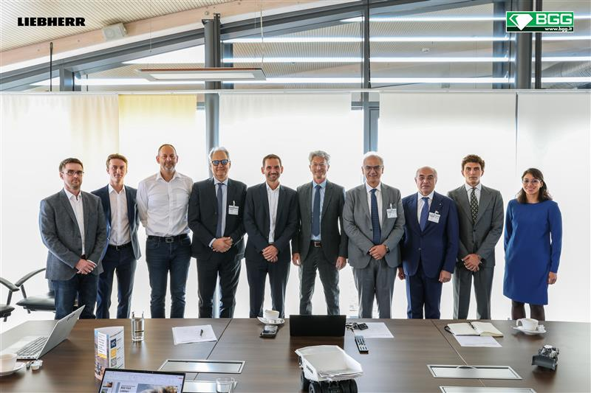

liebherr-BGG-ceremony-96dpi.jpg
Vertreter von Liebherr-Components, Liebherr Mining und Bruno Generators Group bei der Zeremonie.

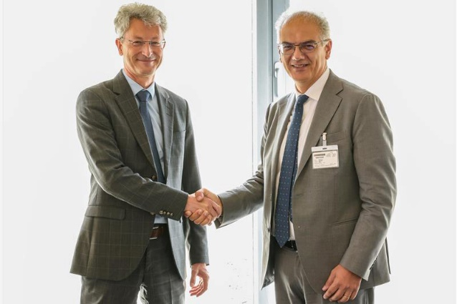
liebherr-signing-the-agreement-96dpi.jpg
Herr Weiss von Liebherr Mining und Herr Renato Bruno von der Bruno Generators Group unterzeichnen die Vereinbarung.

Kontakt
Swann Blaise
Divisional General Manager: Marketing & Business Intelligence
Telephon: +1 757 928 2239
E-Mail: swann.blaise@liebherr.com
Veröffentlicht von
Liebherr-Mining Equipment SAS
Colmar / Frankreich
www.liebherr.com

